**PENGARUH IKLIM ORGANISASI, *JOB INSECURITY* DAN KEPUASAN KERJA TERHADAP *TURNOVER INTENTION* KARYAWAN**

**Anis Elsa Marsanda1, Nazifah Husainah2, Cecep Haryoto3**

Manajemen, Fakultas Ekonomi Dan Bisnis, Universitas Muhammadiyah Jakarta, Jl. KH. Ahmad Dahlan Cirendeu-Ciputat Tangerang Selatan, 15419

*)anishaelsa9@gmail.com

|  |  |  |
| --- | --- | --- |
| **InFO ARTIKEL**  **Riwayat Artikel:**  Diterima : tgl/bln/thn  Direvisi : tgl/bln/thn  Disetujui : tgl/bln/thn  Keywords:  Should be written in no more than 5 (five) words and alphabetically order.  **Kata Kunci:**  Iklim Organsasi, Job Insecurity, Kepuasan Kerja, Turnover Intention Karyawan |  | ABSTRACT  *This study was conducted with the aim of testing and analyzing the effect of organizational climate, job insecurity and job satisfaction on employee turnover intention at PT Lippo General Insurance. There are many factors that influence Employee Turnover Intention. However, the authors limit the problem to three variables, namely organizational climate, job insecurity and job satisfaction. The sampling technique in this study used saturated samples or nonprobability sampling and data collection was carried out by distributing questionnaires to employees of PT Lippo General Insurance. The data analysis methods used in this study include validity test, reliability test with classical assumption test, multiple linear analysis and coefficient of determination (R2) analysis to test and prove the hypothesis. The results of this study indicate that organizational climate, job insecurity and job satisfaction have a negative effect on employee turnover intention. However, based on the F test organizational climate, job insecurity and job satisfaction together have a significant positive effect on employee turnover.* |
|  | ABSTRAK  Penelitian ini dilakukan dengan tujuan untuk menguji dan menganalisis Pengaruh Iklim Organisasi, *Job Insecurity* dan Kepuasan Kerja terhadap *Turnover Intention* Karyawan pada PT. Lippo General Insurance. Banyak faktor yang mempengaruhi *Turnover Intention* Karyawan. Akan tetapi penulis membatasi masalah kedalam tiga variabel yaitu iklim organisasi, *job insecurity* dan kepuasan kerja. Teknik pengambilan sample dalam penelitian ini menggunakan sampel jenuh atau non probability sampling dan pengumpulan data dilakukan dengan cara menyebar kuesioner kepada karyawan PT. Lippo General Insurance. Metode analisis data yang digunakan dalam penelitian ini adalah meliputi uji validitas, uji reliabilitas, uji asumsi klasik, analisis linear berganda dan analisis koefisien determinasi (*R2*) untuk menguji dan membuktikan hipotesis. Hasil penelitian ini menunjukkan bahwa iklim organisasi, *job insecurity* dan kepuasan kerja berpengaruh negatif terhadap *turnover intention* karyawan. Namun, berdasarkan uji F iklim organisasi, *job insecurity* dan kepuasan kerja secara bersama-sama berpengaruh positif signifikan terhadap *turnover intention* karyawan. |

**PENDAHULUAN**

Sumber daya manusia merupakan harta atau aset yang paling berharga dan penting dimiliki oleh satu organisasi atau perusahaan, karena keberhasilan organisasi sangat ditentukan oleh unsur manusia. Tenaga kerja yang professional mutlak diperlukan. Bukan hanya pekerja yang memiliki keahlian saja, tetapi yang mempunyai motivasi dan komitmen juga menentukan keberlangsungan hidup suatu organisasi sebagaimana tulang punggung. Untuk menjalankan organisasi yang efektif dan efisien, maka fakor organisasi yang sangat diperlukan yaitu sumber daya manusia. Pernyataan ini didukung oleh Widiasa & Purnomo (2013: Hal 44) yang menyatakan bahwa sumber daya yang berkualitas akan mempengaruhi organisasi untuk mencapai tujuan oganisasi.

Keinginan berpindah (*Turnover Intention*) adalah kecenderungan karyawan memiliki minat untuk berhenti menjadi bagian dari keanggotaan organisasi. Sesungguhnya, intensi keluar merupakan awal dari perilaku perputaran karyawan (*turnover*) yang secara langsung dan mencerminkan suatu kombinasi dari sikap pengunduran diri karyawan. Tingginya tingkat perputaran karyawan telah menjadi isu penting karena dapat meningkatkan pengeluaran untuk melaksanakan rekrutmen dan pelatihan. Fenomena *turnover intention* karyawan tersebut masih terjadi di PT Lippo General Insurance. PT Lippo General Insurance merupakan salah satu perusahaan penyedia jasa asuransi di Indonesia.

Pada wawancara sederhana memperlihatkan adanya keinginan beberapa karyawan untuk tidak bekerja dalan jangka waktu lama dan merasa kurang senang dengan pekerjaan mereka karena kurangnya kepuasan kerja tersebut cenderung akan meningkatkan *turnover intention* pada karyawan PT.Lippo General Insurance.Hal ini juga sejalan penelitian terdahulu yang dilakukan oleh Mohammad Hanafiah (2014) dan Mamiharisoa Avotriniaina (2015) yang menunjukkan terdapat pengaruh yang positif dan signifikan antara variabel *job insescurity* terhadap variabel *turnover intention* karyawan, namun berbeda dengan penelitian yang dilakukan oleh Adhitya Fajar Sukmana (2016) yang menunjukkan tidak terdapat pengaruh yang signifikan antara variabel *job insecurity* terhadap variabel *turnover intention* karyawan. Dalam hasil penelitian lain yang dilakukan Sverke, Hellhren, dan Naswall (2002), dalam penelitiannya menemukan beberapa dampak pada karyawan dan organisasi dalam jangka pendek maupun jangka panjang, menurutnya dalam jangka pendek iklim organisasi cenderung berpengaruh terhadap *job insecurity,* yang kemudianakan berdampak terhadap kepuasan kerja, keterlibatan kerja, komitmen organisasi dan kepercayaan terhadap pemimpin, seperti berkurangnya kepercayaan terhadap pemimpin sehingga berdampak pada kesalahpahaman antara pemimpin dan bawahan dalam hal pendapat. Sedangkan dalam jangka panjang akan berdampak terhadap kesehatan fisik, kesehatan mental, performa kerja dan timbulnya keinginan untuk pindah kerja (*turnover intention*). Pada penelitian sebelumnya tidak menyebutkan pengaruh Iklim Organisasi dan Kepuasan Kerja terhadap Keinginan Berpindah (*turnover intention)* sehingga peneliti tertarik untuk mengetahui dan menganalisis lebih dalam mengenai hal tersebut. Tujuan penelitian in adalah menguji dan menganalisis Pengaruh Iklim Organisasi, *Job Insecurity* dan Kepuasan Kerja terhadap *Turnover Intention* Karyawan pada PT. Lippo General Insurance.

**KAJIAN PUSTAKA**

**Turnover Intention**

R. Mathis dan J. H. Jackson (2009: Hal 125) menyatakan bahwa *turnover Intention* (perputaran karyawan) adalah tingkat keinginan atau niat untuk keluar yang dirasakan oleh karyawan karena adanya tekanan di tempat kerja. Keinginan perpindahan seorang pekerja dari satu pekerjaan ke pekerjaan yang lain disebut sebagai *turnover Intention*. Kemudian dilanjutkan oleh Nita Ratna Sari dkk, (2015: Hal 3), yang menyatakan bahwa *turnover intention* adalah keinginan berpindah yang menggambarkan pikiran individu untuk keluar, mencari pekerjaan di tempat lain, serta keinginan meninggalkan organisasi. Keinginan berpindah (*turnover intention*) mengacu pada kecenderungan karyawan untuk berhenti menjadi bagian dari keanggotaan organisasi (Celik dan Cıra, 2013: Hal 322). Terdapat beberapa faktor yang mempengaruhi turnover intention, yaitu faktor individual, faktor lingkungan, faktor struktural dan faktor dukungan social. Menurut Mobley et al (dalam Khikmawati 2015) tinggi rendahnya *turnover intention* akan membawa beberapa dampak pada karyawan maupun perusahaan.

**Kepuasan Kerja**

Kepuasan kerja adalah suatu efek atau respon emosi terhadap pekerjaan (Kreitner, 2015 : Hal 271). Kepuasan kerja sebagai sikap umum individu terhadap pekerjaannya. Pekerjaan membutuhkan interkasi dengan rekan sekerja dan para atasan, mematuhi peraturan dan kebijakan organisasi, memnuhi standard kinerja, hidup dengan suasana kerja yang sering kali kurang dari ideal. Kepuasan kerja merupakan sikap umum individu terhadap pekerjaannya sehingga lebih mencerminkan sikap dari pada perilaku. Keyakinan bahwa karyawan yang puas lebih produktif daripada karyawan yang tidak puas menjadi prinsip dasar bagi para manajer aupun pimpinan (Robbins, 2015 : Hal 102).

**Job Insecurity**

Menurut dari Nopiando (2012: Hal 117) yang mengatakan bahwa *job insecurity* merupakan kondisi psikologis seorang karyawan yang merasa terancam atau khawatir kelangsungan pekerjaanya dimasa yang akan datang. *Job insecurity* merupakan kondisi psikologis seseorang (karyawan) yang ditunjukkan dengan adanya perasaan bingung dan tidak aman karena kondisi lingkungan organisasi yang berubah-ubah (perceived impermanence). Menurunnya kepuasan kerja juga merupakan sebuah sikap yang ditunjukkan karyawan karena terdapat sejumlah aspek pada pekerjaan yang dirasakan tidak terpenuhi, seperti gaji, peluang promosi, kondisi kerja, hubungan dengan atasan, dan hubungan dengan sejawat, serta lingkungan pekerjaan (Riana, et al., 2018: Hal 186).

**Iklim Organisasi**

William (2010: Hal 98) yang mengunakan istilah iklim organisasi yang didefinisikan sebagai pengalaman individu dan kelompok di tempat kerja. Semua pengelaman tersebut menunjukkan adannya perbedan. Setiap organisasi akan memiliki iklim kerja yang berbeda. Keanekaragaman pekerjaan yang dirancang di dalam organisasi di dalam organisasi, atau sifat individu yang ada akan menggambarkan perbedaan tersebut. Menurut Lita (2017: Hal 58), iklim organisasi merupakan serangkaian deskripsi dari karakteristik yang membedakan sebuah organisasi dengan organisasi lainnya yang mengarah pada presepsi masing-masing anggota dalam memandang organisasi. Sedangkan menurut Suranto & Lestari (2014 dalam nenah (2017: Hal 263), menyatakana bahwa iklim organisasi adalah segalanya yang tersedia bagi karyawan dan mempengaruhi cara karyawan melaksanakan tugas yang berikan.

**PENGEMBANGAN HISPOTESIS**

Menurut Sugiyono (2010 hal 67), hipotesis merupakan jawaban sementara terhadap rumusan masalah penelitian, dimana rumusan masalah penelitian telah dinyatakan dalam bentuk kalimat pernyataan. Berikut adalah beberapa hipotesis yang dapat diambil dalam penelitian ini adalah, sebagai berikut :

1. Terdapat pengaruh Iklim Organisasi terhadap *Turnover Intention* pada PT. Lippo General Insurance
2. Terdapat pengaruh *Job Insecurity* terhadap *Turnover Intention* pada PT. Lippo General Insurance
3. Terdapat pengaruh Kepuasan Kerja terhadap *Turnover Intention* pada PT. Lippo General Insurance
4. Terdapat pengaruh Iklim Organisasi, *Job Insecurity* dan Kepuasan Kerja secara bersama-sama terhadap *Turnover Intention* pada PT. Lippo General Insurance

**METODE**

Penulis menggunakan bentuk penelitian asosiatif yang bersifat kausal yang merupakan hubungan sebab akibat dari dua atau lebih variabel. Yang mana dalam praktiknya, satu atau lebih variabel dapat disebut sebagai variabel *independent* atau variabel bebas (dilambangkan dengan X) yang diindikasikan sebagai variabel penyebab atau variabel yang mempengaruhi. Sedangkan satu atau lebih variabel lainnya disebut sebagai variabel *dependent*, variabel terikat atau variabel akibat. Penelitian kuantitatif (positivism) berlandaskan pada asumsi bahwa suatu gejala itu dapat diklasifikasikan, dan hubungan gejala bersifat kausal (sebabakibat), maka peneliti dapat memfokuskan penelitian pada beberapa variabel saja. Pola hubungan antar variabel penelitian tersebut selanjutnya dapat disebut sebagai paradigma penelitian (Sugiyono, 2011: Hal 186). Sumber data yang digunakan dalam penelitian ini adalah data primer yang dikumpulkan langsung dari obyek penelitian dengan menggunakna Teknik survei dan data sekunder yang dikumpulkan dari berbagai sumber buku serta jurnal penelitian terdahulu yang diperoleh dengna membaca, mempelajari dan memahami dari buku literatur serta dokumen-dokumen. Penelitian ini dilaksanakan di Lippo Kuningan Building Lt.27 Unit A & F dan lama waktu yang diperlukan dalam melaksanakan penelitian ini kurang lebih selama 1 bulan untuk melakukan penelitian, menumpulkan data, mengelola data dan menganalisis serta menarik kesimpulan dengan jumlah populasi berjumlah 129 karyawan dan jumlah sampel sebanyak 98 yang diambil menggunkan Teknik *probability sampling.* Metode pengumpulan data yang digunakan dalam penelitian ini adalah dengan melakukan observasi langsung di lapangan untuk mengetahui kondisi sebenarnya pada PT. Lippo General Insurance dan membagikan kuesioner pada sampel dengan pertanyaan-pertanyaan yang disertai dengan alternativ jawaban yang dipilih oleh responden. Dalam menganalisis instrument penelitian data peneliti menggunkaan pengujian validitas dengan teknik pengujian korelasi Bivariate Pearson Jika r hitung ≥ r tabel (uji dua sisi dengan tingakt signifikan 0,05), maka instrumen atau item pertanyaan berkorelasi signifikan terhadap skor total (valid) dan pengujian reliabilitas menggunakan formula Cronbach alpha (koefisien alfa Cronbach) dimana secara umum yang dianggap reliabel apabila nilai *alfa Cronbach* > 0,6. Data penelitian dianalisis menggunakan analisis regresi linear berganda yang merupakan regeresi yang memiliki satu variabel dependen dan dua atau lebih variabel independent dan analisis koefisien determinasi yang bertujuan untuk mengukur kemampuan model dalam menerangkan variasi variabel terikat dengan nilai antara nol dan satu. Nilai R2 = 1 berarti variabel bebas memiliki kemampuan dalam menjelaskan variabel terikat.

Tabel 1. Definisi Variabel Operasional

| **No** | **Variabel** | **Dimensi** | **Indikator** |
| --- | --- | --- | --- |
| 1. | Iklim Organisasi, menurut Cahyono (2014 : Hal 79), ikllim organisasi juga disebut suasana organisasi adalah serangkaian lingkungan kerja di sekitar tempat kerja yang berpengaruh terhadap perilaku seseorang dalam melaksanakan pekerjaan yang akhirnya menjadikan tujuan organiasasi cepat tercapai. | 1. Tanggung Jawab | * Pelaksanaan tugas * Pencapaian hasil karyawan dalam organisasi |
| 1. Identitas individu dalam organiasasi | * Karyawan melaksanakan pekerjaan sesuai Standar Operasional Prosedur (SOP) * Disiplin dalam bekerja dan mencapai tujuan organisasi |
| 1. Kehangatan antar karyawan | * Interaksi antar karyawan * Saling emmberi perhatian antar karyawan |
| 1. Dukungan | * Saling tolong menolong * Saling memberikan support |
| 1. Konflik | * Penyelesaian masalah antar individu |
| 2. | *Job Insecurity,* menurut Rowntree (2005: Hal 214), adalah kondisi yang berhubungan dengan rasa takut seseorang akan kehilangan pekerjaannya atau prospek akan demosi atau penurunan jabatan serta berbagai ancaman laiinya terhadap kondisi kerja yang berasosiasi menurunnya kesejahteraan secara psikologis dan menurunnya kepuasan kerja. | 1. Arti pekerjaan itu bagi individu. | * Kenyamanan * Adil |
| 1. Tingkat ancaman yang dirasakan karyawan mengenai pekerjaan. | * Promosi * Tingkat Gaji |
| 1. Tingkat ancaman yang kemungkinan akan terjadi dan mempengaruhi keseluruhan kerja individu. | * Dipecat * Dipindahkan ke tempat lain |
| 1. Ketidakberdayaan yang dirasakan individu. | * Hak Didengarkan * Hak berpendapat |
| 1. Tingkat kepentingan-kepentingan yang dirasakan individu mengenai potensi setiap peristiwa. | * Tidak menadapat promosi * Karyawan tetap |
| 3. | Kepuasan Kerja, adalah suatu efek atau respon emosi terhadap pekerjaan (Kreitner, 2015: Hal 271). | 1. Pekerjaan itu sendiri | * Kepuasan terhadap pekerjaan dengan kemampuan yang dimiliki * Kepuasan terhadap tanggung jawab yang diberikan * Kepuasan terhadap pekerjaan agar lebih kreatif * Kepuasan untuk memdapat kesempatan belajar |
| 1. Atasan (*Supervisor*) | * Kepuasan atas bantuan teknis yang diberikan * Kepuasan atas dukungan moral * Adil dalam mengambil keputusan terkait pekerjaan * Gaya kepemimpinan * Kepuasan pengawasan |
| 1. Teman Sekerja (*Workers*) | * Kepuasan kerjasama tim * Kenyamanan * Nasihat * Kepuasan lingkungan sosial pekerjaan * Kepuasan dalam bersaing secara sportif * menyenangkan |
| 1. Promosi (*Promotion*) | * Kesempatan promosi * Keadilan * Kepuasan promosi yang diberikan. |
| 1. Gaji/Upah | * Sistem penggajian * Keadilan penggajian * Kepuasan kesesuaian gaji dengan pekerjaan * Kepuasan tunjangan yang diberikan * Kepuasan pemberian insentif |
| 4. | *Turnover Intention,* menurut Tett dan Meyer (dalam Waspodo, 2013: Hal 101), bahwa *turnover intention* mengacu pada keinginan yang secara sadar dan disengaja untuk meninggalkan organisasi. | 1. Terpikir untuk berhenti (*Thought of quitting*) | * Ketidakpuasan terhadap pekerjaan * Berpikir untuk meninggalkan perusahaan * Keinginan untuk bolos bekerja |
| 1. Keinginan untuk meninggalkan (*Intention to quite*) | * Keinginan untuk keluar dari pekerjaan * Keingninan untuk meninggalkan perusahaan dalam waktu dekat |
| 1. Keinginan untuk mencari pekerjaan lain (*Intention to search for another job*) | * Keingianan untuk mencoba pekerjaan yang lebih baik * Keinginan untuk meninggalkan perusahaan bila ada kesempatan yang lebih baik |

Sumber data : Data yang Diolah (2022)

**HASIL**

**Karakteristik Responden**

Analisis data tanggapan responden merupakan penjabaran dari kuesioner yang telah diisi. Berdasarkan jenis kelamin dan usia

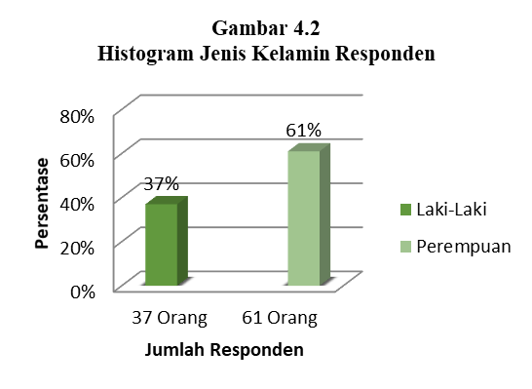Gambar 1. Histogram jenis kelamin Responden

Sumber Data : PT.Lippo General Insurance

Gambar histogram di atas, jumlah responden laki-laki lebih sedikit yaitu sebanyak 37 responden atau sebesar 37% sedangkan responden perempuan lebih banyak dengan jumlah 61 responden atau sebesar 61%. Kemudian berdasarkan usia responden bisa dilihat pada gambar histogram dibawah ini.

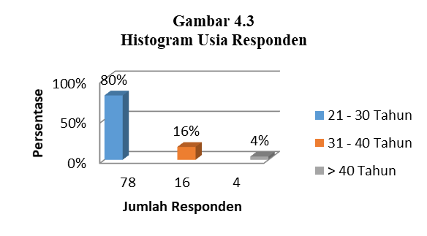Gambar 2. Histogram Usia Responden

Sumber Data : PT. Lippo General Insurance

Dapat dilihat bahwa karakteristik usia responden yang berumur 21-30 tahun lebih banyak yaitu sebanyak 78 responden dengan persentase 80%, sedangkan yang berusia 31-40 tahun sebanyak 16 responden atau dengan persentase sebesar 16%, kemudian responden dengan karakteristik usia > 41 tahun terdapat 4 orang dengan persetase yaitu sebesar 4%. Berdasarkan Pendidikan terakhir.

Gambar 3. Histogram Tingkat Pendidikan Responde

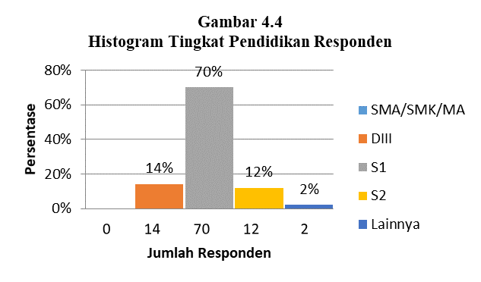

Sumber Data : PT. Lippo General Insurance

Pada Gambar 3 tingkat pendidikan terakhir responden yang paling banyak adalah lulusan S1 (Strata Satu) sebanyak 70 responden dengan persentase sebesar 70%, kemudian responden dengan lulusan D3 (Diploma III) sebanyak 14 responden dengan tingkat persentase sebesar 14%, setelah itu responden dengan lulusan S2 (Strata Dua) adalah sebanyak 12 responden dengan persentase 12% dan lainnya sebanyak 2 orang responden dengan persentase sebesar 2%. Berdasarkan lama masa kerja.

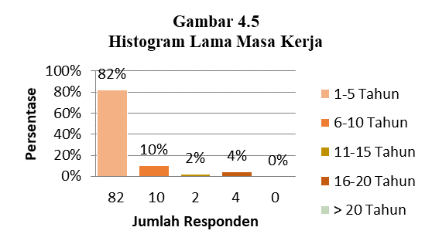Gambar 4. Histogram Lama Masa Kerja

Sumber Data : PT. Lippo General Insurance

Mayoritas respondennya adalah yang masa kerjanya 1-5 tahun dengan persentase sebesar 82%, kemudian diikuti dengan responden yang masa kerjanya selama 6-10 tahun dengan persentase sebesar 10%, sedangkan responden dengan masa kerja 16-20 tahun.

**Uji Instrumen**

1. Uji validitas Data.

Suatu model dinyatakan valid jika nilai signifikan dibawah 0,05. Kriteria pengujian adalah jika r hitung > r tabel, maka instrumen pertanyaan berkorelasi signifikan terhadap skor total (dinyatakan valid). Jumlah data (n) = 98, dan didapatkan df = 98 – 2 = 96, maka didapat r tabel sebesar 0,1986 sehingga menunjukkan bahwa semua instrument pertanyaan dari variabel iklim organisasi adalah valid. Hal ini karena semua pertanyaan memiliki r hitung > r tabel (0,1986) dan nilai signifikansinya yang lebih kecil dari 0,05 yaitu 0,000. Variabel  *job insecurity* adalah valid. Hal ini dikarenakan r hitung > r table (0,1986) dan nilai signifikansinya yang lebih kecil dari 0,05 yaitu 0,000. Variabel kepuasan kerja adalah valid. Hal ini dikarenakan semua pertanyaan memiliki r hitung > r tabel (0.1986) dan nilai signifikansinya yang lebih kecil dari 0,05 yaitu 0,000.Variabel *turnover intention* karyawan adalah valid. Hal ini dikarenakan semua pertanyaan memiliki r hitung > r table (0,1986) dan nilai signifikansinya yang lebih kecil dari 0,05 yaitu 0,000.

2. Uji Reliabilitas Data

Reliabilitas suatu instrument penelitian dikatakan baik jika memiliki nilai Cronbach Alpha > 0,600. Jika nilai Cronbach Alpha < 0,600 maka dapat dikatakan bahwa variabel tersebut tidak reliabel.

Tabel 6. Hasil Uji Reliabilitas



Berdasarkan Tabel 6 di atas menunjukkan bahwa masing -masing variabel independen dan dependennya dinyatakan reliabel atau telah memenuhi syarat dari uji reliabilitas. Hal ini dikarenakan semua variabel memiliki *cronbach alpha* diatas 0,600, yaitu iklim organisasi sebesar 0.800, *job insecurity* sebesar 0.954, kepuasan kerja sebesar 0.864 dan *turnover intention* karyawan sebesar 0.924.

3. Uji Asumsi Klasik

Gambar 5. Hasil Uji Normalitas Grafik Histogram

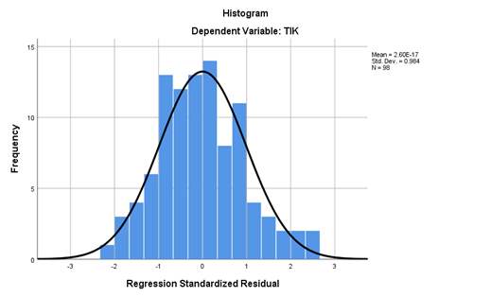Sumber: Data diolah SPSS, 2023

Gambar 6. Hasil Uji Normalitas P-plot

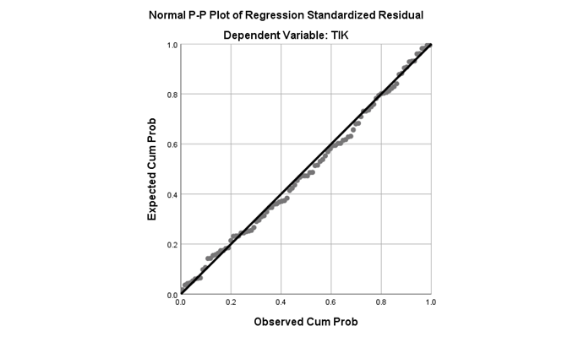

Sumber: Data diolah SPSS, 2023

Dilihat dari uji normalitas pada Gambar 5 bahwa garis kurva pada distribusi data grafik histogram tidak menunjukkan kecondongan garis ke kanan maupun ke kiri, sehingga hasil uji dapat dikatakan berdistribusi normal (Santoso, 2015:43). Dan uji normalitas P-plot pada Gambar 6 dapat dikatakan memenuhi syarat asumsi normalitas, hal ini dikarenakan terlihat dimana titik-titik atau item yang menyebar di sekitar garis diagonal atau tidak mengikuti arah garis diagonal pada grafik tersebut.

Gambar 7. Hasil Uji Heteroskedastisitas

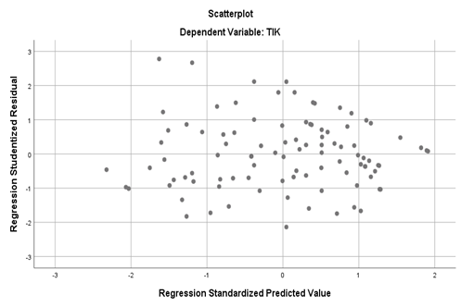

Sumber: data diolah SPSS, 2023

Dari scatterplots diatas terlihat bahwa item menyebar secara acak serta tersebar baik diatas maupun dibawah angka 0 pada sumbu Y, hal ini dapat disimpulkan bahwa tidak terjadi heteroskedastisitas pada model regresi sehingga model regresi layak untuk digunakan dalam melakukan pengujian

Tabel 7. Hasil Uji Multikolinearitas



Berdasarkan Tabel 7 di atas, menunjukkan nilai VIF (*Variance Inflation Factor*) adalah bahwa iklim organisasi sebesar 1,435 < 10 dan nilai *tolerance* sebesar 0,697 > 0,1, kemudian *job insecurity* dengan VIF 1,577 < 10 dengan *tolerance* 0,634 > 0,1. terakhir kepuasan kerja dengan VIF 1,210 < 10 dengan *tolerance* sebesar 0,827 > 0,1. Hal tersebut menyebabkan bahwa model regresi pada penelitian ini tidak ditemukan masalah multikoliearitas dan telah memenuhi syarat model regresi yang baik.

**Analisis Data**

1. Analisis regresi Linear Berganda

Tabel 8. Hasil Uji Regresi Linear Berganda



Persamaan regresi tersebut dapat dijelaskan sebagai berikut:

1. α = 1,288 mempunyai arti jika nilai variabel X1, X2, dan X3 sebesar 0 (nol), maka besarnya nilai variabel *turnover intention* karyawan akan meningkat sebesar 1,288.
2. β1 = 1,536 ini menunjukkan koefisien regresi iklim organisasi memiliki arah regresi positif yaitu sebesar 1,536, artinya jika variabel independen lain nilainya tetap dan iklim organisasi mengalami kenaikan sebesar 1, maka *turnover intention* karyawan akan mengalami peningkatan sebesar 1,536.
3. β2 = 2,537 ini menunjukkan koefisien regeresi *job insecurity* memiliki arah regresi positif sebesar 2,537, artinya jika variabel independen lain nilainya tetap dan *job insecurity* mengalami kenaikan sebesar 1, maka *turnover intention* karyawan akan mengalami peningkatan sebesar 2,537.
4. β3 = 0,089 ini menunjukkan koefisien regeresi variabel kepuasan kerja memiliki arah regresi positif sebesar 0,089, artinya jika variabel independen lain nilainya tetap dan kepuasan kerjamengalami kenaikan sebesar 1, maka *turnover tntention* karyawan akan mengalami peningkatan sebesar 0,089.

2. Analisis Koefisien Determinasi (Adjusted R2)

Tabel 9. Hasil Uji regresi Koefisien Determinasi (R2)



Besarnya pengaruh iklim organisasi, *job insecurity* dan kepuasan kerja terhadap *turnover intention* karyawan adalah sebesar 0,650 atau sebesar 65%, sedangkan sisanya adalah sebesar 35% dipengaruhi oleh faktor atau variabel lain yang tidak diajukan dalam penelitian ini seperti halnya gaji dan insentif karyawan, kepemimpinan, kinerja karyawan, dll.

**Pengujian Hipotesis**

1. Uji t

Tabel 10. Hasil Uji t

Dari Table 10 diketahui signifikansi data sebagai berikut:

a) Pengaruh iklim organisasi terhadap turnover intention karyawan. Didapatkan hasil t hitung < t tabel, yaitu -0,623 < 1,98498 dengan nilai signifikan sebesar 0,534 > 0,05 atau 5%. Yang artinya bahwa iklim organisasi tidak berpengaruh signifikan terhadap *turnover intention* karyawan pada PT. Lippo General Insurance.

b) Pengaruh job insecurity terhadap turnover intention karyawan. diketahui nilai t hitung < t tabel yaitu -1,790 < 1,98498 dengan nilai signifikansi sebesar 0,077 > 0,05 atau 5%. Yang artinya bahwa *job insecurity* tidak berpengaruh signifikan terhadap *turnover intention* karyawan pada PT. Lippo General Insurance.

c) Pengaruh kepuasan kerja terhadap turnover intention karyawan. diketahui nilai t hitung < t tabel yaitu 0,758 < 1,98498 dengan nilai signifikansi sebesar 0,450 > 0,05 atau 5%. Yang artinya bahwa kepuasan kerja tidak berpengaruh signifikan terhadap *turnover intention* karyawan pada PT. Lippo General Insurance.

2. Uji F

Tabel 11. Hasil Uji F

Dari Tabel 11. diketahui hasil uji F diketahui Fhitung > Ftabel (37,583 > 2,701) dengan nilai signifikansi sebesar 0,000 < 0,05 atau 5%. Yang artinya bahwa iklim organisasi, *job insecurity* dan kepuasan kerja secara bersama-sama berpengaruh signifikan terhadap *turnover intention* karyawan pada PT. Lippo General Insurance.

**DISKUSI**

**Pengaruh Iklim Organisasi Terhadap Turnover Intention Karywan pada PT. Lippo Geberal Insurance**

Disimpulkan bahwa iklim organisasi tidak berpengaruh signifikan terhadap t*urnover intention* karyawan pada PT. Lippo General Insurance. Sehingga H2 diterima, sisanya *turnover intention* karyawan dipengaruhi oleh variabel lain diluar daripada penelitian ini, seperti halnya gaji dan intensif karyawan, kinerja karyawan, kepemimpinan, dan lain sebagainya.

**Pengaruh *Job Insecurity* terhadap *Turnover Intention* Karyawan pada PT. Lippo General Insurance**

Hasil analisis pengaruh *job insecurity* terhadap *turnover intention* karyawan diperoleh Ho diterima dan Ha ditolak. Hasil ini mempunyai arti bahwa job insecurity berpengaruh negatif signifikan terhadap *turnover intention* karyawan, sisanya *turnover intention* karyawandipengaruhi oleh variabel lain diluar daripada penelitian ini, seperti halnya gaji dan intensif karyawan, kinerja karyawan, kepemimpinan, dan lain sebagainya.

**Pengaruh Kepuasan Kerja terhadap *Turnovevr Intention* Karyawan pada PT. Lippo General Insurance**

Disimpulkan bahwa kepuasan kerja tidak berpengaruh signifikan terhadap *turnover intention* karyawan pada PT. Lippo General Insurance dikarenakan nilai *sig* yang didapat lebih besar daripada 0,05 dan nilai thitung < ttabel, sedangkan sisanya dipengaruhi oleh variabel lain diluar daripada penelitian ini, seperti halnya gaji dan intensif karyawan, kinerja karyawan, kepemimpinan, dan lain sebagainya.

**Pengaruh Iklim Organisasi, *Job Insecurity* dan Kepuasan Kerja Secara Bersama-Sama terhadap *Turnover Intention* Karyawan pada PT. Lippo Genreal Insurance**

Disimpulkan bahwa iklim oganisasi, *job insecurity* dan kepuasan kerja secara bersama-sama berpengaruh terhadap *turnover intention* karyawan pada PT. Lippo General Insurance. Sedangkan sisanya dipengaruhi oleh variabel lain diluar daripada penelitian ini, seperti halnya gaji dan intensif karyawan, kinerja karyawan, kepemimpinan, dan lain sebagainya.

**KESIMPULAN**

Penelitian ini bertujuan untuk menguji dan menganalisis pengaruh iklim organisasi, *job insecurity* dan kepuasan kerja terhadap *turnover intention* karyawan Pada PT. Lippo General Insurance. Berdasarkan pada data yang telah terkumpul dan pengujian yang telah dilakukan sesuai dengan perumusan masalah, maka dapat ditarik kesimpulan sebagai berikut:

1. Iklim organisasi tidak berpengaruh signifikan terhadap *turnover intention* karyawan pada PT. Lippo General Insurance.
2. J*ob insecuirty* tidak berpengaruh signifikan terhadap *turnover intention* karyawan pada PT. Lippo General Insurance.
3. Kepuasan kerja tidak berpengaruh signifikan terhadap *turnover intention* karyawan pada PT. Lippo General Insurance.
4. Iklim organisasi, *job insecurity* dan kepuasan kerja secara bersama-sama berpengaruh signifikan terhadap *turnover intention* karyawan pada PT. Lippo General Insurance.

**IMPLIKASI**

**Teoritis**

1. Untuk menambah dan memperluas wawasan pengetahuan tentang Pengaruh Iklim Organisasi, *Job Insecurity* dan Kepuasan Kerja Terhadap *Turnover Intention* pada Karyawan.
2. Untuk menambah pengetahuan mahasiswa lain serta sebagai bahan acuan untuk penelitian berikutnya.

**Praktis**

1. Bagi Akademisi

Penelitian ini diharapkan dapat memberikan kebijakan dan sumbangan pemikiran bagi peningkatan pengelolahan Sumber Daya Manusia secara optimal khususnya dalam hal ini Pengaruh Iklim Organisasi, *Job Insecurity*, dan Kepuasan Kerja terhadap *Turnover Intetion* pada Karyawan PT. Lippo General Insurance.

1. Bagi Organisasi PT. Lippo General Insurance

Sebagai bahan masukan dan pertimbangan bagi perusahaan mengenai Pengaruh Iklim Organisasi, *Job Insecurity,* dan Kepuasan Kerja terhadap *Turnover Intention* pada Karyawan PT. Lippo General Insurance.

1. Bagi Penelitian Selanjutnya

Dapat dijadikan referensi dalam melaksanakan kajian atau penelitian dengan pokok yang sama pada Karyawan PT. Lippo General Insurance.

**KETERBATASAN**

1. Penulis tidak mempertimbangkan faktor-faktor yang mempengaruhi *turnover intention* karyawan secara keseluruhan.
2. Dalam penelitian ini terdiri dari tiga variabel, yaitu iklim organisasi, *job insecurity* dan kepuasan kerja, sedangkan masih banyak faktor lain yang mempengaruhi *turnover intention* karyawan.
3. Pengumpulan data dalam penelitian ini didasarkan dengan hasil angket/kuesioner sehingga tidak menutup kemungkinan adanya unsur kurang obyektif.
4. Masih sedikitnya referensi buku-buku terbaru mengenai variabel-variabel yang dibahas oleh peneliti dalam penelitian ini.
5. Masih terdapat beberapa kesalahan penulisan yangmungkin terlewatkan oleh peneliti dalam penyusunan penelitian ini.

**REKOMENDASI**

Dalam hal iklim organisasi PT. Lippo General Insurance perlu diperbaiki dan ditingkatkan lagi dengan kualitas *human relation* yang lebih proporsional agar hubungan sesama karyawan maupun karyawan dengan pemimpin terpelihara dengan harmonis sehingga dapat menekan jumlah *turnover intention* karyawan.

Dalam hal *job insecurity* karyawan PT. Lippo General Insurance perlu ditekan, hal ini dikarenakan *job insecurity* juga memiliki kapasitas besar dalam menyebabkan *turnover intention* karyawan pada PT. Lippo General Insurance. Oleh karena itu perusahaan perlu meningkatkan hal-hal yang menyangkut keamanan dalam bekerja, termasuk memberikan dukungan agar terciptanya rasa percaya diri yang kuat dalam pribadi karyawan ketika bekerja, sehingga *turnover intention* karyawan pada PT. Lippo General Insurance dapat berkurang.

Dalam hal kepuasan kerja, perusahaan harus memperbaiki dan meningkatkan tanggung jawab karyawan serta keadilan dalam penugasan. Hal ini dilakukan untuk menekan terjadinya *turnover intention* karyawan pada PT. Lippo General Insurance.

Dalam hal *turnover intention* karyawan PT. Lippo General Insurance lumayan tinggi oleh karena itu perusahaan harus dapat meminimalisir dan mengatasi masalah keinginan karyawan meninggalkan perusahaan, keinginan karyawan untuk mencari pekerjaan lain dan pikiran karyawan untuk berpindah kerja

**DAFTAR PUSTAKA**

Aditya Fajar Sukmana, et al. 2016. Analisis Job Insecurity dan Kompensasi Terhadap Turnover Intention Melalui Kepuasan Kerja Karyawan PT Wijaya Panca Sentosa Food Sidoarjo. *Artikel Ilmiah Mahasiswa Fakultas ekonomi, Universitas Jember (UNEJ).*

Celik, M., Cira, A. 2013. The Mediating Role of Work Overload on The Effect of Organizationa; Citizenship Behavior on Job Performance and Turnover Intention. *Ege AcademicBakis.* 13(1), 11-20.

Dewi, Santi Riana, et al. 2018. Sense of Belonging and Job Satisfication on Employee Performance. *Advances in Social Science, Education and Humanities Research.* Vol.477.634.

Hanafiah, M. (2014). Pengaruh Kepuasan Kerja dan Ketidakamanan Kerja (Job insecurity) denan intensi Pindah Kerja (Turnover) pada Karyawan PT Buma Desa Suaran Kecamatan Sambaliung Kabupaten Berau. *Ejournal Psikologi Fisip Unmul*

Kreitner, Robert dan Angelo Kinicki. 2014. *Perilaku Organisasi*. Edisi 9. Buku 1. Jakarta: Salemba Empat.

Mobley, William H. 1986. *Employee Turnover: Causes, Consequences and Control.* Edisi 1.Jakarta: Pustaka Binaman Pressindo.

Nipiando, Bambang. 2012. Hubungan Antara Job Insecurity Dengan Kesejahtaraan psikologis Pada karyawan Outsourcing. *Journals of Social and Industrial Psychology*. Vol 1 No 2

Robbins, S.P., and Judge, T.A. 2008. *PerilakuOrganisasi*.Edisi 12. Jakarta: SalembaEmpat.

Robert L Mathis, John H Jackson. 2009. *Manajeman Sumber Daya Manusia.* Jakarta: Salemba Empat.

Sugiyono. 2015. *Metode Penelitian.* Bandung: Alfabeta

Suranto dan Lesari, etty Puji. 2014. Pengaruh Motivasi, Gaya Kepemimpinan dan Disiplin Kerja Terhadap Pegawai pada KPPN Percontohan Jambi, Bangko dan Muara Bangko. *Jurnal organisasi dan Manajeman.* Vol. 10 No 2 148-160.

Widiasa, Purnomo. 2013. Peningkatan Disiplin Kerja Berdasarkan Pengaruh Analisis Faktor Individu dan Faktor Organisasai Karyawan. *Jurnal Adm. Kebijak.kesehat.,*Vol 11, No 2.

Witasari, Lia. 2009. AnalisisPengaruh Kepuasan Kerja dan Komitmen Organisasional terhadap *Turnover Intention*. (Studi Empiris pada Novotel Semarang). *Jurnal Manajemen. Universitas diponogoro.*